**Коммунальное государственное учреждение «Общеобразовательная школа № 25» государственного учреждения «Отдел образования города Сатпаев Управления образования области Улытау»**

**АНАЛИЗ ВОСПИТАТЕЛЬНОЙ РАБОТЫ 11 «А» КЛАССА**

**ЗА 2023-2024 УЧЕБНЫЙ ГОД**

**(классный руководитель: Саитова С.Г.)**

Целью воспитательного процесса является воспитание человека с активной жизненной позицией не только в обучении, но и в жизни, способного ставить перед собой цели, решать учебные и жизненные задачи и отвечать за результат своих действий. Для достижения этой цели, педагогический процесс строился с учѐтом совместной деятельности ребенка и педагога. Учебная и воспитательная деятельность была основана на принципах сотрудничества и взаимопонимания.

Воспитательная работа в 11 «А» классе в 2023-2024 учебном году было построено на основе законодательства РК, ИМП от НАО им. Ы.Алтынсарина и республиканской программы «Біртұтас тәрбие». Деятельность основывалось на 3 ценностях – Национальный интерес, Совесть и Стремление. В сентябре 2023 года в воспитательную работу школы была внедрена«Программа целостного воспитания» - «Біртұтас тәрбие бағдарламасы», которая легла в основу разработки концептуальных основ воспитания в организациях образования. Концепция направлена на воспитание образованного, честного, благородного поколения, способного укрепить самобытность страны и создать справедливое общество, основанное на национальных ценностях.

Согласно данной программе воспитательная работа в 11 «А» классе была построена на трехценностях: национальный интерес, стремление, совесть, с сохранением 8 направлений воспитательной работы согласно Приказ Министра образования и науки Республики Казахстан от 6 апреля 2020 года №130.

Деятельность в 2023-2024 учебном году строилась на основе плана воспитательной работы школы, анализа предыдущей деятельности, на основе личностно-ориентированного подхода с учетом задач, стоящих перед педагогическим коллективом школы и ситуации в классном коллективе. При планировании воспитательной деятельности принимались во внимание: уровень воспитанности обучающихся, социальные и материальные условия их жизни. Таким образом, была построена система воспитательной работы с обучающимися 11 класса.

В 11 А классе обучались 26 человек , - девочек -14 чел., -мальчиков-12 чел. Состав класса по возрасту в основном одинаков: 16 учащихся с 2007 года рождения, 10 учеников 2006 года рождения.

Социальный статус семей: полных семей – 14, неполных семей – 12. Родители в основном имеют средне специальное образование.

По национальному составу казахов-4, русских-12, азербайджанцы-1, татары-2, ингуши-1, чеченцы-1, немцы-3, украинцы-2. Во внеурочную деятельность вовлечено большая часть класса:.

Абахтимова Владислава -Вокал, гитара, Английский, казахский, Степ-аэробика, Бакушев Ислам –пауэрлифтинг СОК, Газизова Ясмин -Биология, география репетитор, Кригер Эвелина -Немецкий язык «Возрождение», Кудинов Андрей -Каратэ-кикушинкай СОК, Мазуренко Надежда -Английский язык, математика ЦОН репетитор, Петкун Валерий -Джиу-джитсу Клуб «Бейбарс», Поляченков Анатолий –пауэрлифтинг СОК, Сарсенов Темирлан –борьба Клуб «Бейбарс», Хайртдинов Рафаэль -борьба Клуб «Бейбарс», Эйхольц Виктория -Английский язык Репетиторский центр.

В начале учебного года был составлен план воспитательной работы в соответствии с целями и задачами, а также воспитательной программой образовательного учреждения. Вся воспитательная работа в учебном году была направлена на развитие интересов и способностей обучающихся, уровня воспитанности, интеллекта, формирование классного коллектива и организации сотрудничества. Воспитательная работа строилась на принципах доверия и поддержки. Мероприятия, проведённые в учебном году, способствовали формированию нравственного, духовного и эстетического потенциала обучающихся.

Одной из задач в 2023-2024 учебном году: Содействовать формированию качеств личности, оказывать помощь в профессиональной ориентации, определение реальных возможностей в освоении той или иной профессии, создать условия для самовыражения и самоопределение обучающихся.

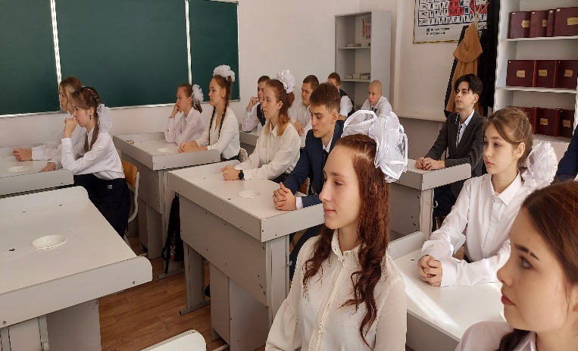 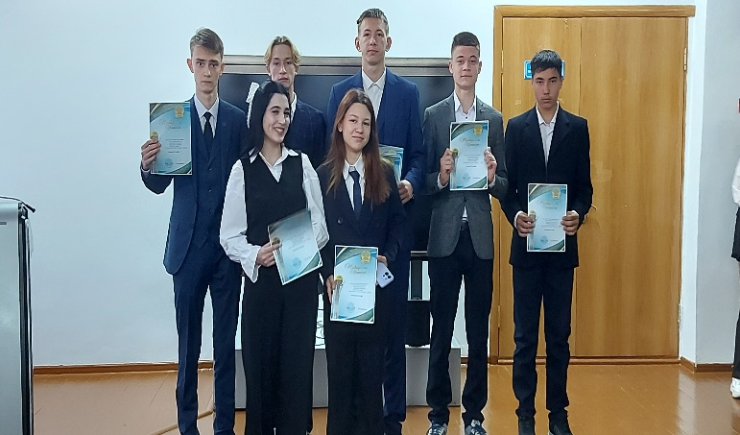

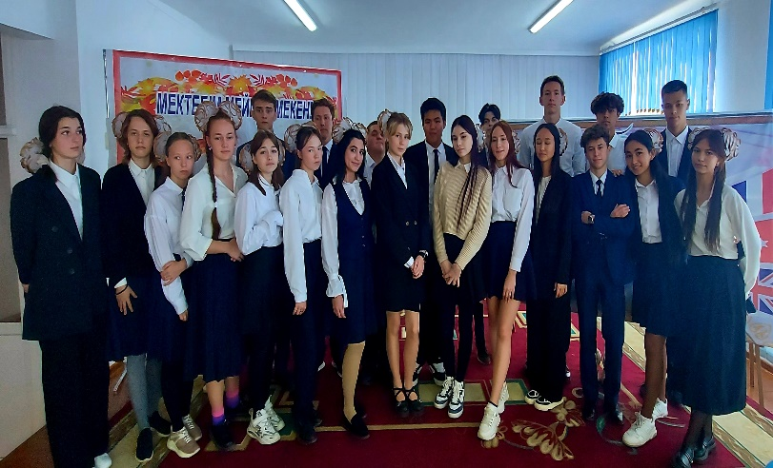 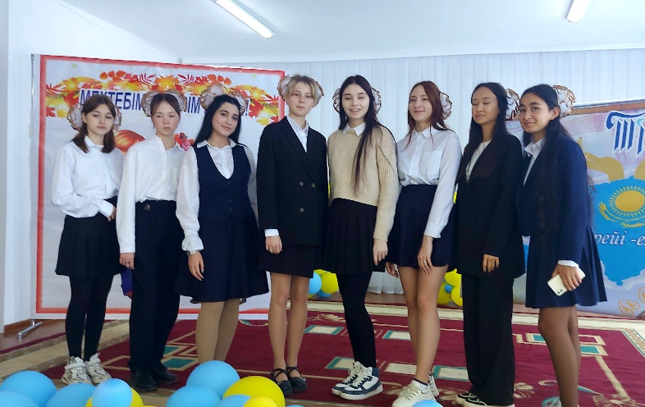

**Анализ эффективности и планирования воспитательного процесса в классе в прошедшем году.**

Основной коллектив 11 класса был сформирован в 10 классе. В 10 класс пришли несколько новых учеников: Ибрагимова Рамина, Газизова Ясмин, Мазуренко Надежда, Петкун Валерий Сарсенов Темирлан, Чумакова Дарина. Дети довольно быстро влились в новый для них коллектив. Моей задачей было обеспечить комфортное ощущение каждого ученика этого коллектива. Как и во всяком коллективе, в моем классе есть несколько групп во главе со своими лидерами. Поэтому во внеклассные мероприятия я старалась вовлечь абсолютно всех подростков. Но это удавалось с трудом, т.к. им всем не очень нравится участвовать во всевозможных творческих делах, и к тому же сказалась занятость учащихся. Что в итоге: пускай не все они дружны, но вспышек агрессии, проявления ненависти и явных конфликтов удалось избежать. Большинство учителей-предметников, преподающих в классе, обладают несомненным авторитетом среди учащихся, они уважаемы и любимы. Крупных ссор за год не было.

**В начале учебного года перед учащимися 11 класса были поставлены следующие задачи:**

1. Создание условий для проявления учащимися инициативы, ответственности, развитие интереса к активной социальной деятельности
2. Способствовать развитию стремления учащихся участвовать в жизни общества на благо Родины
3. Способствовать формированию социально-адаптированного человека, приспособленного к требованиям общества
4. Способствовать развитию творческой активности учеников, вовлечению их в активную деятельность, развивающую личность
5. Способствовать формированию ответственного отношения к окружающей среде и здоровью человека
6. Способствовать формированию общей культуры человека (интеллекта, души и тела). Учить заботиться друг о друге

Воспитательные задачи, поставленные в начале учебного года, являются целесообразными, так как они способствуют воспитанию всесторонне развитой личности. Основные направления, методы и средства педагогического влияния соответствовали возрастным и психологическим особенностям подростков. За прошедший год было проведено 29 тематических классных часов по плану классного руководителя. Классные часы носили различную тематику и были направлены на развитие личности ребенка. Так, проводились занятия по гражданскому воспитанию: «Узнай свои права и обязанности», классный час, посвященный «День космонавтики»; эстетическому воспитанию и этикету: «Дети и деньги», «Сквернословие», «Этика»; экологическому: «Сохраним свою природу»; нравственно-эстетическому воспитанию: «Семья и семейные ценности», «Добро и зло. Честь и достоинство», «Поведение в общественных местах»; занятия направленные на формирование здорового образа жизни «Сквернословие, профилактика вредных привычек», «Режим дня», «Здоровый образ жизни», занятия по трудовому воспитанию и профориентации «Мой выбор», «Билет в будущее», . Кроме того, классным руководителем проводились беседы по правилам дорожного движения и безопасности жизнедеятельности детей.

Социально-психологический микро-климат менялся на протяжении всего учебного года. Дети терпимы друг к другу, помогают друг другу . Класс достаточно дружный и сплоченный. Отношения мальчиков и девочек являются ровными и доверительными. Считаю, что уровень сплочения классного коллектива за прошедший год значительно повысился. Делу сплочения коллектива способствовали проведение различных мероприятий, беседы, ставшие традиционными поздравления одноклассников, классного руководителя, учителей.

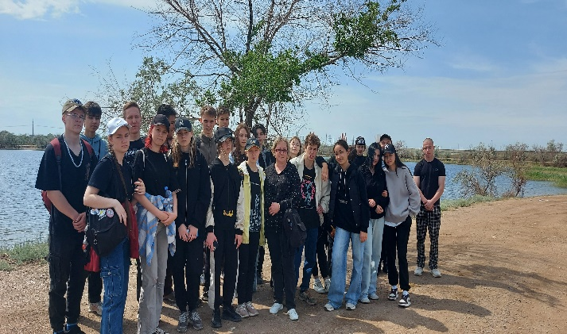 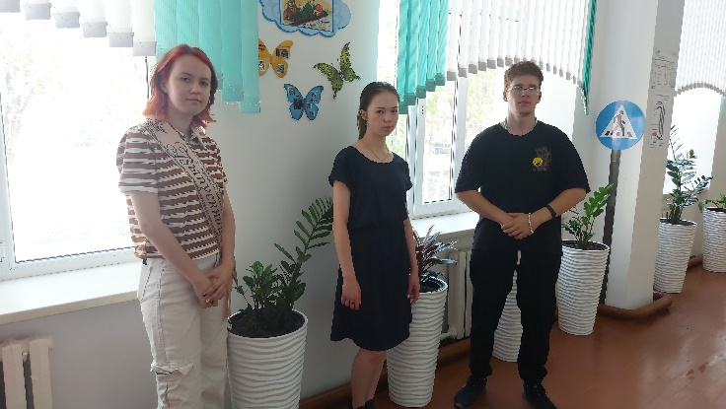

Вопросы поведения учащихся регулярно обсуждались на оперативных совещаниях, что позволяло своевременно корректировать поведение учащихся в сложных ситуациях. Проводилась работа в тесном контакте с учителями- предметниками, что дало возможность своевременно доносить информацию родителям учащихся. В течение года проводилась работа системы контроля за посещаемостью учащимися школы. Проводилась работа по выявлению учащихся группы риска Была продолжена профориентационная работа: встречи с представителями разных профессий, классные часы, анкетирование, беседы просмотр фильмов.

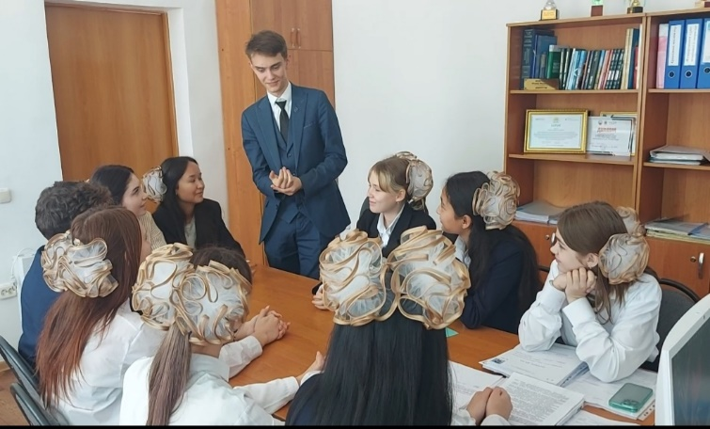 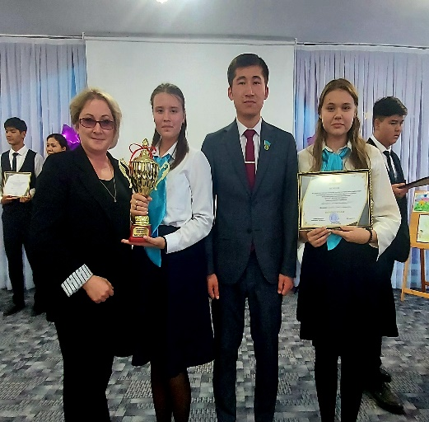

В течение данного периода были проведены лекции и встречи с представителями УП, ДЧС, психологами по предупреждению уголовных и административных правонарушений, актов терроризма, наркомании, курения, буллинга, кибербуллинга и др. В течение учебного года активно проводилась работа по профориентации с привлечением представителей СУЗов и ВУЗов как Казахстанских, так и зарубежных. Проведено более 25 профориентационных встреч. Также ученики посетили Дни открытых дверей МГУ, ЕНУ, ЖЕЗУ, Колледжи сервиса, технологический и другие.Проведен ряд лекций и бесед на тему «Грамотность будущего и над профессиональные компетенции» по Атласу новых профессий Казахстана. Кроме того, в целях профориентации, в том числе и ранней, проведены классные часы на темы «Профессии с большим будущим», «Путь к профессии начинается в школе», «Мир моих интересов», «Твое будущее в твоих руках», «Успешная личность».

В начале учебного года был сформирован актив класса. Всем учащимся по желанию были распределены обязанности по секторам. Но не все учащиеся добросовестно выполняли свои обязанности и данные им поручения, то забывали про них, то считали их неважными. Формированию сознательной дисциплины и ответственного отношения к труду способствовали генеральные уборки класса.

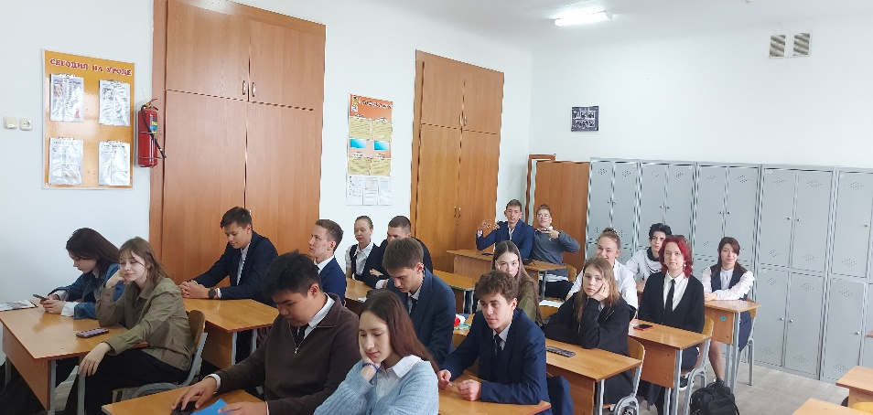

Обучающиеся класса обладают интеллектуальным потенциалом. По итогам 10 класса на «4 и 5» успевают 4 человека: Абахтимова Владислава, Воробьева Елизавета, Донец Анастасия, Иванов Александр, Кригер Эвелина, Идиятова Карина, Мазуренко Надежда, Эйхольц Виктория. Эти же учащиеся продолжают держать свои позиции.

В 11 классе уровень познавательных интересов находится на среднем уровне. В течение всего учебного года у обучающихся 11 класса наблюдалась низкая мотивация по обучению по многим предметам. Осуществлялся постоянный контроль за успеваемостью и посещаемостью обучающихся в течение учебного года, поддерживалась связь с родителями постоянно индивидуальные беседы и встречи с родителями. В этом учебном году ребятам предстоит сдавать выпускные экзамены. Обучающиеся 11 класса уже определились с выбором предстоящих экзаменов, и местом поступления в учебное заведения.

За прошедший учебный год было проведено 4 классных родительских собрания по плану: Организационное родительское собрание: выбор родительского комитета, знакомство с правилами внутреннего распорядка и др.; «Юношеский возраст и его особенности. Подросток в мире вредных привычек», «Важность выбора профессии. Сопровождение и поддержка профессионального выбора ребенка со стороны родителей», «Итоговая аттестация выпускников», Проблемы взаимоотношений между родителями и детьми». Родительские собрания проходили один раз в четверть. Все родители посетили все собрания. На собраниях помимо общепедагогических вопросов обсуждались частные: режим дня школьника, успеваемость и посещаемость школьниками учебных занятий, причины пропусков уроков, школьное питание и др.

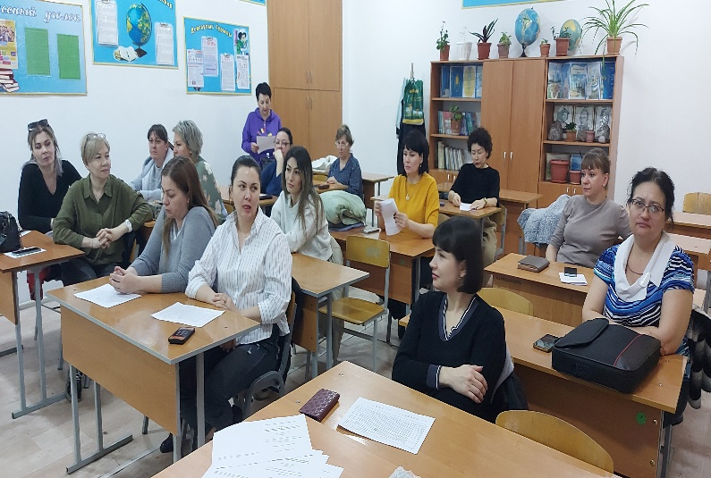 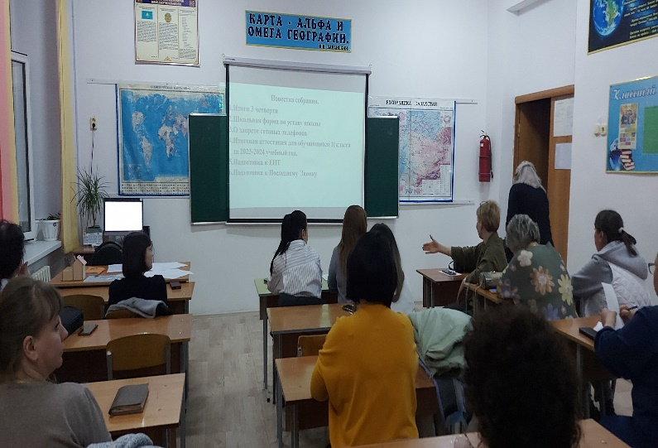

Классным руководителем проводились беседы с учителями – предметниками по вопросам успеваемости, воспитанности, активности учащихся на уроках, выполнении учащимися устных и письменных домашних заданий. Данные, собранные в результате опроса анализировались, на их основе планировался дальнейший процесс воспитания. Проводились внеплановые родительские беседы по темам: «Сотрудничество школы и семьи. Рекомендации учителей, администрации школы. Просто жить. Рекомендации родителям по профилактике суицидального поведения»; «Как помочь ребенку удачно сдать выпускные экзамены. «Профессиональное самоопределение обучающихся. Сотрудничество школы и семьи на этапе обучения в 11 классе.

Дети активно участвовали не только в урочной, но и внеклассной и внеурочной деятельности. Обучающиеся класса были вовлечены в подготовку и организацию мероприятий, праздников, спортивных соревнований.

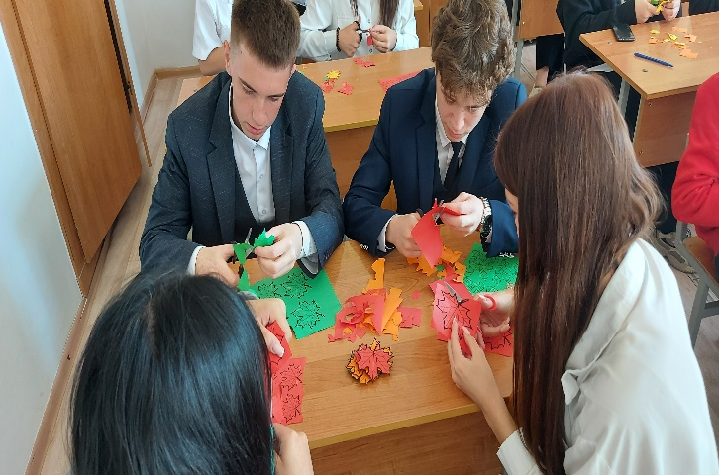 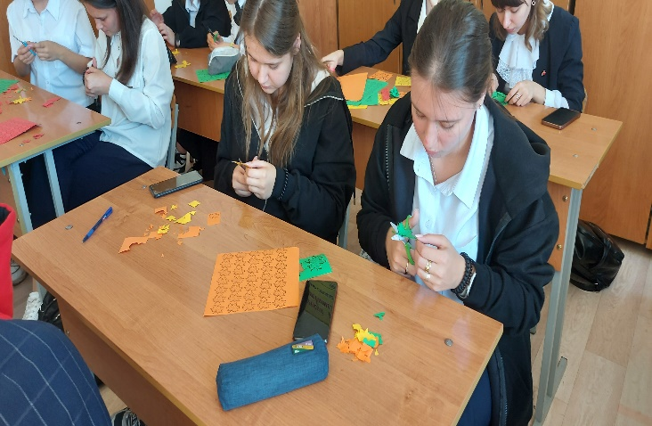

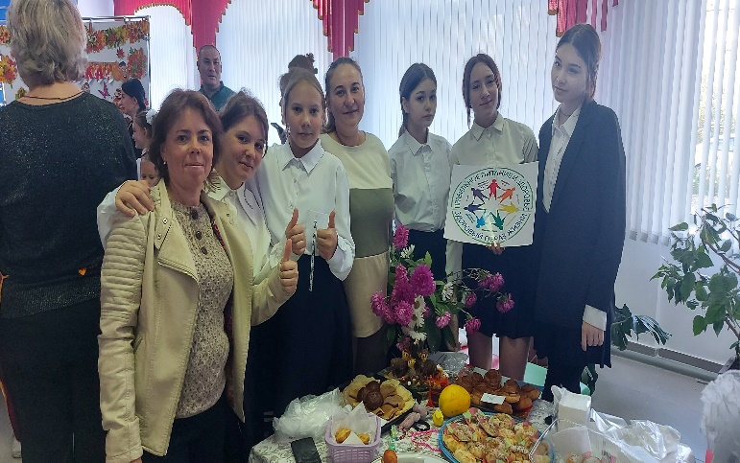 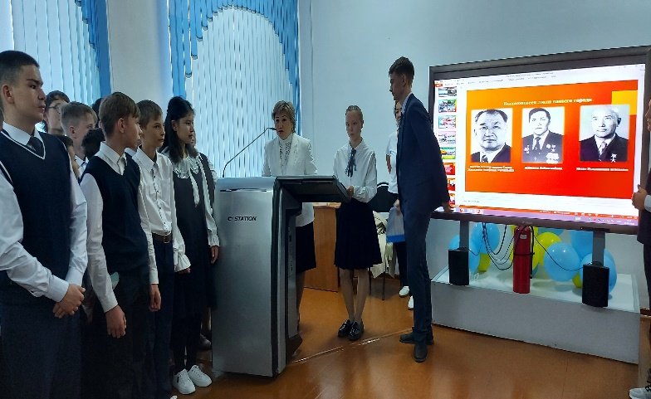

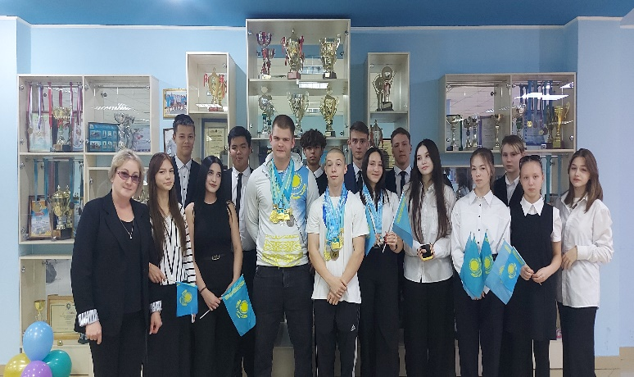 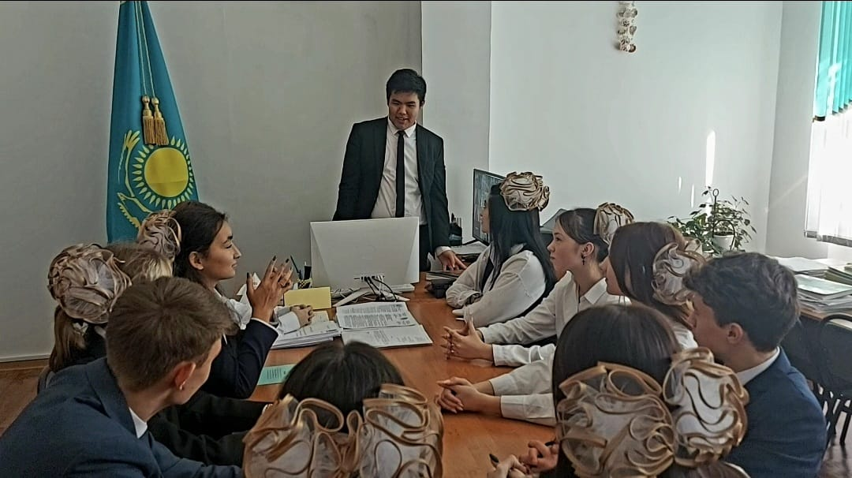

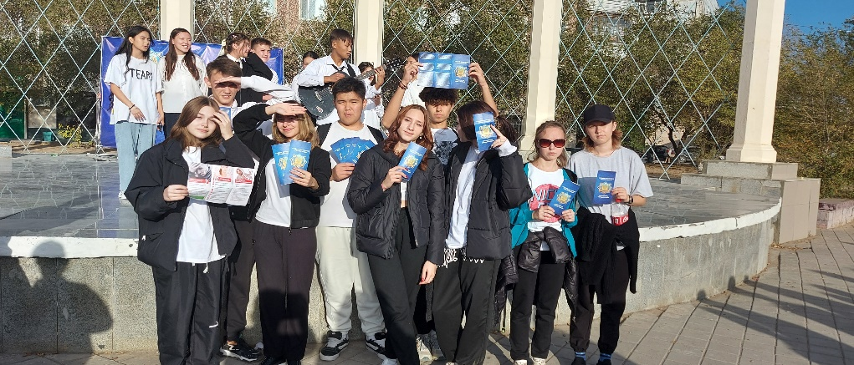 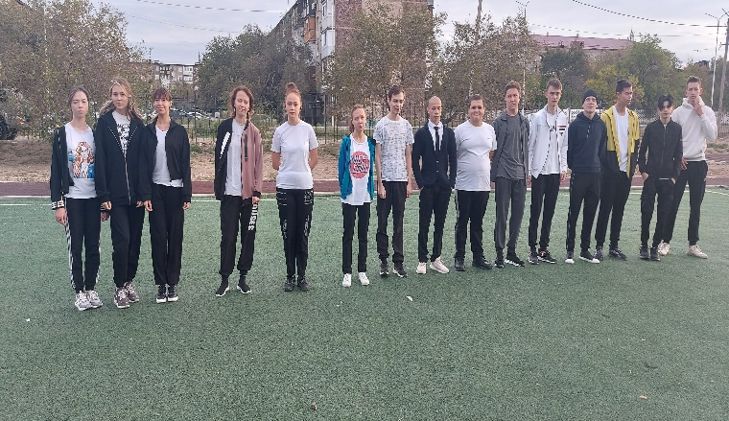

Обучающиеся класса активно контактируют с окружающим их социумом: обучающимися школы, учителями. У детей сформированы ценностные ориентации, они позитивно относятся к людям, труду, учёбе, школе, классу, учителям. Родители занимают важное место в их жизни, однако общение с одноклассниками и ровесниками более значимо и важно для принятия решений. Классное сообщество играет большую роль в социальном развитии школьников, на формирование их личностных качеств, творческих, интеллектуальных, физических, организаторских и других способностей и дарований.

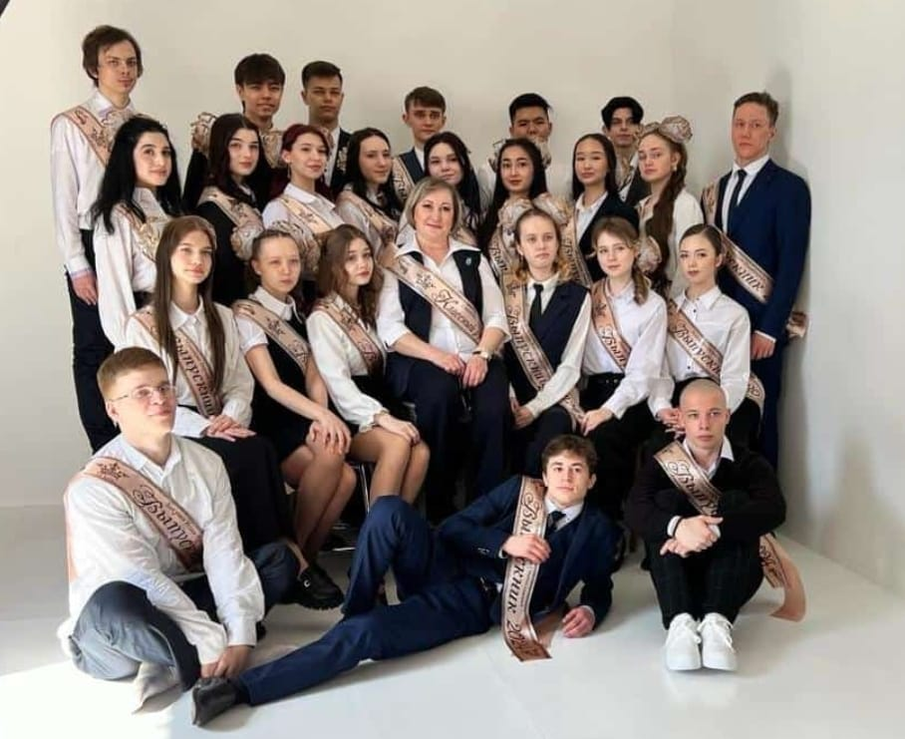 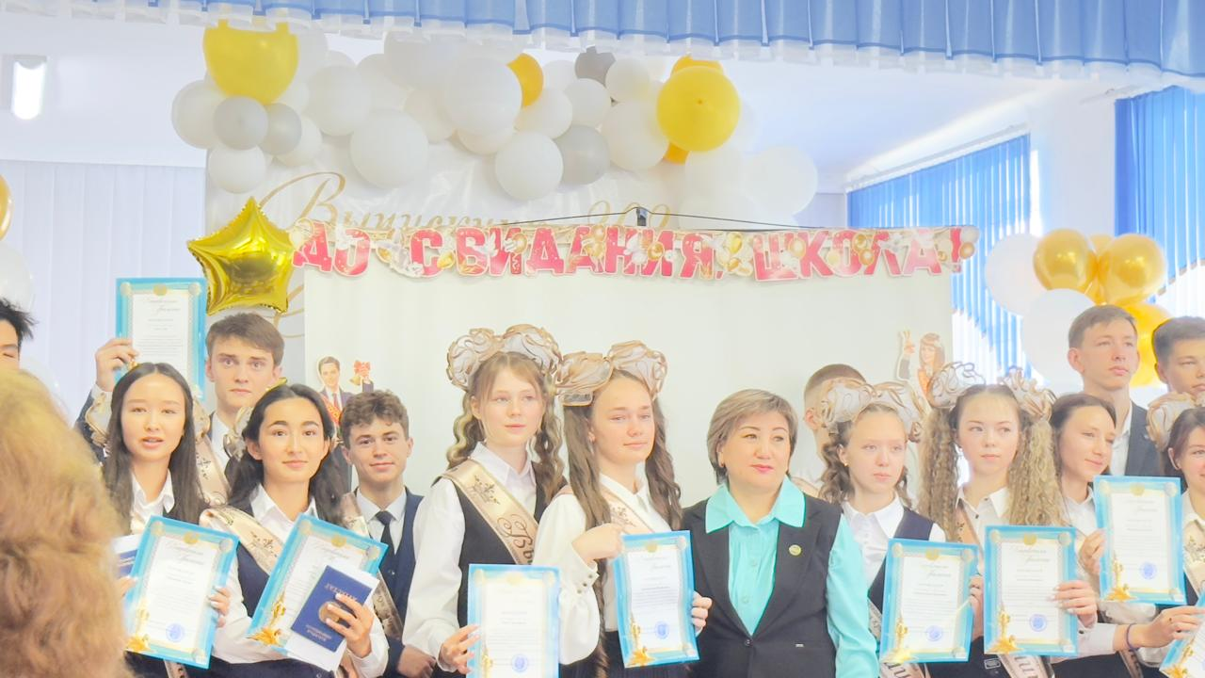

Подводя итоги проделанной работы, можно сказать, что результаты воспитательной работы с классом подтвердили правильность выбранных методов и приемов. Считаю, что участие ребят в классных и общешкольных мероприятиях способствовало дальнейшему формированию коллектива. В целом задачи, стоящие перед классом, выполнены, качество воспитания несколько повысилось. Практически все запланированные мероприятия были проведены и отличались глубоким проникновение в тему, хорошей подготовкой и высоким уровнем проведения. Учащиеся стали активнее использовать информационно-коммуникативные технологии при проведении мероприятий и классных часов. Были созданы условия для формирования разносторонне развитой личности, обладающей интеллектуальными, гражданскими, нравственными качествами, культурой физического здоровья, способной к самореализации и профессиональному самоопределению.